Gewässername |  |  |  | Alt-Plachter Graben |  |  |  |  | WK-Code |  |  |  | 581256_669
Planungsabschnitt Nr. |  |  |  | 581256_669_01 |  |  |  |  | Km von - bis |  |  |  | Km 6,659–7,441
Gewässerkategorie |  |  |  | Fließgewässer |  |  |  |  | verbal von - bis |  |  |  | Platkowsee bis Alt Plachter Haussee
Lage des Planungsabschnitts |  |  |  |  |  |  |  |  | Typischer Aspekt
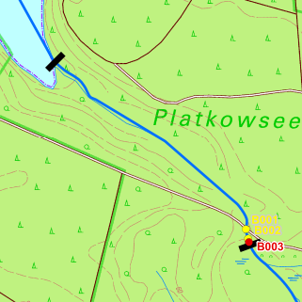 |  |  |  |  |  |  |  |  | 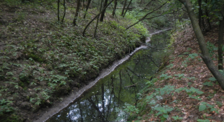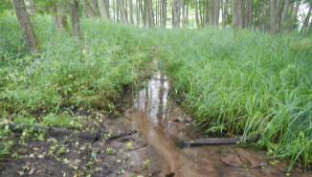
Kategorie ²⁾ |  |  |  | AWB |  |  |  |  | LAWA-Typ ²⁾ |  |  |  | -
Kategorie (val.) |  |  |  | - |  |  |  |  | LAWA-Typ (val.) |  |  |  | -
Bestand | aktuelle Erhebungen |  |  |  |  |  | Erhebungen des LUGV
 | Gewässerstruktur |  |  |  | Ökol. Durch-gängig-keit | Hydrol. Zu-stand | Biol. Zustand |  |  |  | Allg.  phys.-chem. Zustand | spez. chem. Zustand ²⁾ |  | chem. Zustand ²⁾ | Ök. Zustand/ Potenzial ²⁾ | Ziel-erreichung Ökologie ²⁾ | Ziel-erreichung Chemie ²⁾
 | Land | Ufer | Sohle | gesamt |  |  | MP/Di | MZB |  | Fi
 | 1 | 2 | 3 | 2 | ja | U | U | U |  | U | U | 2 |  | 2 | 4 | unwahr-scheinlich | wahr-scheinlich
Defizit | 0 | 0 | -1 | 0 | 0 | U | U | U |  | U | U | 0 |  | 0 | -2

Beschreibung | - überwiegend begradigter und eingetiefter Grabenabschnitt innerhalb Waldgebiet zwischen dem Platkowsee und dem „Alt Plachter Haussee“, durchbricht eine Mineralbodenschwelle auf Höhe des Radweges Alt Placht – Lychen (Eintiefung bis 4 m) und verläuft anschließend in zunehmend naturnaher Struktur durch entwässerte Quellmoor- und Seeverlandungsbereiche, aktuell ohne Gewässerunterhaltung  - nennenswerte Grundwasserzutritte sind erst unterhalb der Mineralbodenschwelle (nördlich des Radweges) zu verzeichnen  - Im Rahmen des Naturschutzgroßprojektes „Uckermärkische Seen“ erfolgte im Unterlauf auf ca. 150 m eine Auslenkung des Grabens in den Erlenbruchwald  - Der Fließgewässerabschnitt liegt innerhalb des FFH-Gebietes „Platkowsee-Netzowsee-Metzelthin“ (DE 2847-304) und innerhalb des SPA „Uckermärkische Seenlandschaft“ (DE 2746-401), Fischotterdurchgängigkeit ist vorhanden.
Defizite NATURA 2000 | - nicht bekannt
Belastungen/ Bemerkungen | - Übersandung der Sohle im unteren, organischen Abschnitt  - Graben unterhalb der Mineralbodenschwelle hat entwässernde Wirkung auf die Quellmoornische, die sich dem Seeverlandungsbereich nach Südosten anschließt.

Entwicklungsziele/  -strategien | Durchgängigkeit
 | Gewässerstruktur
 | Wasserhaushalt | - Wasserrückhalt und Entwicklung natürlicher Quellmore und Quellmoorabflüsse unterhalb der Mineralbodenschwelle
 | Biologie, Chemie
 | NATURA 2000
Entwicklungs-beschränkungen/ Restriktionen |  | - kurzfristig:  - langfristig:
Einstufung Wasserkörper |  | - künstlich
Schutzgut (bei erheblich veränderten/ künstl. WK) |  | - Radweg Alt Placht - Lychen
Begründung für Ausweisung als erheblich verändert/ künstlich |  | - zwischen km 7,259 und km 7,459 künstlich durchstochene Mineralbodenschwelle zur Absenkung des Alt Plachter Haussees (Rohrleitung im Bereich Fahrradweg ca. 4 - 5 m unter Flur), nennenswerte Grundwasserzutritte erst unterhalb der Mineralbodenschwelle, historische Karten geben keinen Hinweis auf Fließgewässer
Bewirtschaftungsziel (WK) |  | - es wird vorgeschlagen, im Mündungsbereich des Alt Plachter Grabens in den Platkowsee ein Bewirtschaftungsende zu setzen und den kompletten Wasserkörper 581256_669 aus der Bewirtschaftungsplanung zu nehmen
Begründung für weniger strenges Bewirtschaftungsziel |  | - künstliches Gewässer, Einzugsgebiet < 10 km² (.ca. 7,4 km², inkl. der im Zustrombereich des Grundwassers liegenden Binneneinzugsgebiete)

Gewässername |  |  |  | Alt-Plachter Graben |  |  |  |  | WK-Code |  |  |  | 581256_669
Planungsabschnitt Nr. |  |  |  | 581256_669_02 |  |  |  |  | Km von - bis |  |  |  | 7,441-8,878
Gewässerkategorie |  |  |  | Fließgewässer |  |  |  |  | verbal von - bis |  |  |  | Wehr uh Alt Plachter Haussee bis  Eisenbahnbrücke
Lage des Planungsabschnitts |  |  |  |  |  |  |  |  | Typischer Aspekt
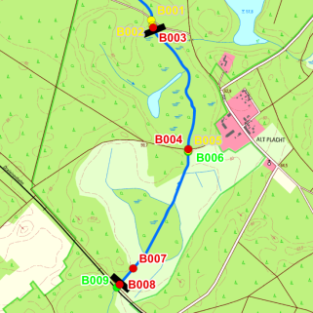 |  |  |  |  |  |  |  |  | 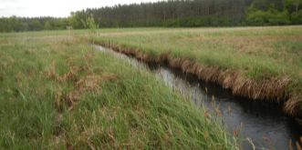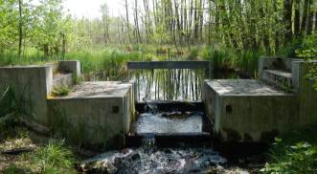
Kategorie ²⁾ |  |  |  | AWB |  |  |  |  | LAWA-Typ ²⁾ |  |  |  | -
Kategorie (val.) |  |  |  | - |  |  |  |  | LAWA-Typ (val.)
Bestand | aktuelle Erhebungen |  |  |  |  |  | Erhebungen des LUGV
 | Gewässerstruktur |  |  |  | Ökol. Durch-gängig-keit | Hydrol. Zu-stand | Biol. Zustand |  |  |  | Allg.  phys.-chem. Zustand | spez. chem. Zustand ²⁾ |  | chem. Zustand ²⁾ | Ök. Zustand/ Potenzial ²⁾ | Ziel-erreichung Ökologie ²⁾ | Ziel-erreichung Chemie ²⁾
 | Land | Ufer | Sohle | gesamt |  |  | MP/Di | MZB |  | Fi
 | 2 | 3 | 3 | 3 | nein | U | U | U |  | U | U | 2 |  | 2 | 4 | unwahr-scheinlich | wahr-scheinlich
Defizit | 0 | -1 | -1 | -1 | -2 | U | U | U |  | U | U | 0 |  | 0 | -2

Beschreibung | - Im Rahmen des Radwegeneubaus erfolgte Wasserrückhalt im oberhalb liegenden „Alt-Plachter Haussee“ sowie im Andreasbruch durch Errichtung eines regulierbaren, naturfernen Staubauwerkes (B003) mit unterhalb liegender Sohlgleite (B002) sowie durch Errichtung eines inzwischen maroden Stauwehres (B004), die Sohlgleite (B002) fällt im Sommer trocken,  - Grabenabschnitte zwischen den neu entstanden Stauflächen und oberhalb des Andreasbruchs begradigt und eingetieft, aufgrund des Rückstaus ohne erkennbare Fließbewegung und Wasserdynamik, so dass eine typische Fließgewässerstrukturierung ausbleibt.  - Planungsabschnitt liegt innerhalb des FFH-Gebietes „Platkowsee-Netzowsee-Metzelthin(DE 2847-304) und des SPA „Uckermärkische Seenlandschaft“ (DE 2746-401)  - Am Wasserkörperende befindet sich ein abgängiger Bahn-Gewölbe Durchlass (B009)
Defizite NATURA 2000 | - nicht bekannt
Belastungen/ Bemerkungen | - Entsprechend Bewirtschaftungsvorplanung P2 (Diffuse Belastungsquellen), sind im Gebiet jedoch nicht bekannt  - ökologische Durchgängigkeit für Fische und Makrozoobenthos insbes. durch Bauwerk B003 und B004 (regulierte Wehre) nicht gegeben, vor dem Hintergrund, dass die im Planungsabschnitt durchgeführten Staumaßnahmen zur Wiederherstellung eines ehemaligen Standgewässerkörper ergriffen wurden, sind die strukturellen und hydrologischen Defizite der noch bestehenden Grabenabschnitte jedoch von untergeordneter Bedeutung

Entwicklungsziele/ -strategien | Durchgängigkeit
 | Gewässerstruktur
 | Wasserhaushalt | - Planungsabschnitt sollte dem Wasserrückhalt vorbehalten bleiben
 | Biologie, Chemie
 | NATURA 2000
Entwicklungs-beschränkungen/ Restriktionen |  | kurzfristig:  langfristig:
Einstufung Wasserkörper |  | - künstlich
Schutzgut (bei erheblich veränderten/ künstl. WK) |  | - kein
Begründung für Ausweisung als erheblich verändert/ künstlich |  | - ehemaliges Seebecken, mittels Durchbruch einer Mineralbodenschwelle in den Platkowsee entwässert, historische Karten geben keinen Hinweis auf Fließgewässer
Bewirtschaftungsziel (WK) |  | - es wird vorgeschlagen, im Mündungsbereich des Alt Plachter Grabens in den Platkowsee ein Bewirtschaftungsende zu setzen und den kompletten Wasserkörper 581256_669 aus der Bewirtschaftungsplanung zu nehmen
Begründung für weniger strenges Bewirtschaftungsziel |  | - künstliches Gewässer, Einzugsgebiet < 10 km² (ca. 7,4 km², inkl. der im Zustrombereich des Grundwassers liegenden Binneneinzugsgebiete)

